PREMIERE FOR LG G4 – SMARTTELEFON MED EKTE SKINN OG SUPERKAMERA
– Nå er arvingen til den anerkjente LG G3 endelig offisiell. Med bakdeksel i ekte skinn, betydelig forbedret kamera med blenderåpning på F1.8 og fantastisk IPS Quantum-skjerm, er LG G4 en sofistikert mobil som definitivt skiller seg ut.
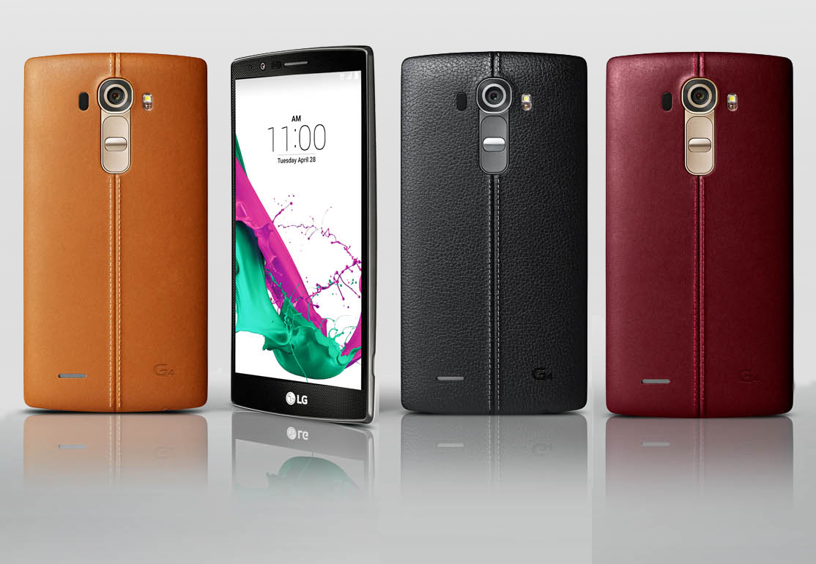
OSLO, 29. april, 2015 — I går kveld viste LG Electronics frem den etterlengtede smarttelefon-modellen LG G4. Lanseringen foregikk i seks forskjellige byer rundt om i verden. LG G4 tar over for fjorårets flaggskip LG G3, som overgikk alle forventninger, både i omsetning og i antall utmerkelser. For norske forbrukere som ønsker å være blant de første til å teste den nye toppmodellen, organiserer LG et testpilotprogram hos Smartson. Fem nordmenn kommer til å bli plukket ut. Du kan allerede i dag melde din interesse på http://smartson.com/no/lg-g4.html.

LG G4 er den perfekte kombinasjonen av fantastisk maskinvare og eksklusivt design. Med en bakside trukket i ekte skinn eller i mønstret metallisk design, er LG G4 en mobil som skiller seg ut og som kan bæres med stolthet. Kameraet i LG G4 er utstyrt med en blenderåpning på F1.8, noe som er meget stort for en mobiltelefon. Det lave blendertallet gir billedsensoren mulighet til å ta inn 80 prosent mer lys enn hva som var mulig i kameraet til forgjengeren, LG G3. Dette gir mulighet for lav dybdeskarphet som skaper fin bokeh-effekt og gjør LG G4 ideelt for fotografering av både mørke omgivelser og portretter.

– Smarttelefon-brukere har alltid stilt store krav til teknologi, men vi på LG mener at design og preg også er to svært viktige faktorer, sier Kristoffer Ejebro, nordisk produktspesialist innen Mobile Communications i LG Electronics.
Dette gjenspeiles i vår store nordiske kampanje «LG G4: Tailored by us. Worn by you», som refererer til modellens elegante design, samt att du kan velge mellom seks forskjellige bakdeksler, hvorav tre er i ekte skinn.

Motetilbehør og avansert smarttelefon i ett
LG har fokusert ekstra på bakdekselet ved utviklingen av LG G4 som vil være tilgjengelig i seks forskjellige versjoner i det norske markedet. Tre av disse bakdekslene er laget med miljøvennlig vegetabilsk farget lær, i fargene brun, svart og rød og med en dekorativ søm som gjør nye LG G4 til like mye motetilbehør som til en banebrytende smarttelefon. LG G4 kommer også i tre versjoner med stilig mønstret bakdeksel med metalliske farger i grått, gull og hvitt. Når du kjøper en LG G4 med skinndesign får du også med et ekstra utskiftbart deksel i gull.

Den smakfulle og elegante LG G4, er en forfriskende forandring fra det flate metalldesignet som mer eller mindre er blitt standard i bransjen. Designet i LG G4 løftes av den buede linjen kalt Slim Arc. Den ligger langs telefonens langside og fremheves av den svake buen på skjermen. Slim Arc er faktisk mer enn bare design. Den gjør også skjermen rundt 20 prosent mer holdbar, enn ved en standard flat mobiltelefon om man skulle miste den med skjermen vendt ned. Den buede formen gjør også at LG G4 ligger mer komfortabel og sikkert i hånden.

Det utvendige designet av LG G4 gjenspeiles også i grensesnittet, som kommer med ikoner i klare farger og avrundede hjørner og som passer perfekt til designet Slim Arc. En annen nyhet er at Smart Notice tilpasser fargen på både bakgrunn og tekst etter bakgrunnsbildet som blir valgt.

Avansert, men letthåndterlig kamera med F1.8, OIS 2.0 og fargespektersensor
LG har utviklet 16MP-kamera på LG G4 for at du skal kunne ta flotte bilder selv om lysforholdene ikke er ideelle. I tillegg til den fantastiske linsen med blenderåpning på F1.8, har LG ytterligere forbedret kameraets ytelse i svakt lys ved en oppdatert optisk bildestabilisator. Nye OIS 2.0 gir dobbel ytelse i forhold til forrige versjon av OIS + gjennom bildestabilisering som økes fra én til to grader av både X- og Y-aksen, samtidig som selve Z-aksen for første gang kompenseres av teknologien.

LG G4 er også den første smarttelefonen på markedet med avansert fargespektersensor i kameraet, som gir mer korrekte farger i bildet ved å lese av RGB-verdiene fra de omkringliggende lyskilder og det infrarøde lyset som reflekteres fra objektene i bildet. Sensoren bruker denne informasjonen til å justere hvitbalanse og farge på blitslyset slik at bildene blir så virkelighetsnære som mulig. Med fargespektersensor, vil ikke røde farger se ut som lys oransje og hvitt vil ikke bli en matt gulfarge.

Det nye manuelle moduset gir avanserte brukere muligheten til å eksperimentere med manuelle innstillinger som fokus, lukkerhastighet, ISO, eksponeringskompensasjon og hvitbalanse. Bildene kan deretter lagres i RAW-format for mer fleksibilitet ved etterbehandling av bildene. Selv kamera på forsiden har fått stor oppdatering med høyere oppløsning på 8MP og Gesture Interval Shot. Dette øker muligheten til å ta det perfekte bildet ved at den tar fire bilder med to sekunders mellomrom. Med LG G4, tar man enkelt det perfekte «selfie»-bildet med en enkel håndbevegelse.

Fantastisk bildekvalitet med IPS Quantum Display
Det banebrytende kameraet er ikke den eneste tekniske nyheten. LG G4 gjør dine bilder virkelige gjennom nyutviklede og langt forbedret skjerm, kalt IPS Quantum Display. Den 5,5-tommer store skjermen med Quad HD-oppløsning på 2560x1440, har 20 prosent bedre fargegjengivelse, er 25 prosent mer lyssterk og har 50 prosent høyere kontrast enn skjermen på LG G3. Avansert In-Cell Touch-teknologi gir en jevn og responsiv berøringsfølelse samtidig som skjermen blir klarere i dagslys. Skjermen er kalibrert i henhold til DCI-standarden (Digital Cinema Initiative), etablert av de store Hollywood-studioene.

Enestående driftstid og ytelse
Den nye og forbedrede skjermen går ikke på bekostning av batterilevetiden. LG G4 kommer med kraftig utskiftbart batteri på 3000 mAh. Det, kombinert med rask og energieffektiv Qualcomm Snapdragon 808 prosessor med X10 LTE, gjør at du kan bruke LG G4 hele dagen. LG G4 kan faktisk brukes opptil 20 prosent lenger enn LG G3.

Andre nyheter i LG G4
- Smart Notice – Nye og forbedrede Smart Notice gir deg personlig informasjon om vær, reiser og mye mer gjennom å analysere dine vaner - alt for å forenkle din hverdag.
- Galleri – Bruk av Galleri går det raskere enn noensinne, takket være det nye grensesnittet som organiserer bildene på en bedre og mer oversiktlig måte basert på tid og sted. Med den nye søkefunksjonen og muligheten til å legge inn påminnelser kan kjære og gamle minner gjenoppleves.
- Event Pocket – Dra og slipp hendelser direkte i kalenderen og la Event Pocket foreslå steder og andre ting basert på tilgjengelig informasjon.
- Utskiftbart 3 000mAh batteri og SD-kortspor – Gir lenger batteritid – LG G4 har både et utskiftbart batteri og støtte for SD-kort, noe som alltid gir nok plass til bilder og andre medier.
- Quick Help – Med Quick Help kan du raskt finne svar på dine spørsmål om hvordan du kan bruke LG G4 direkte i Smart Notice-funksjonen. Quick Help guider deg gjennom telefoninnstillingene slik at din LG G4 fungerer slik du ønsker.
- Google Office med 100GB lagring – LG tilbyr Google Office forhåndsinstallert på LG G4 i tillegg til to år med 100 gigabyte plass på Google Drive helt uten kostander.

Pris og tilgjengelighet
LG G4 forventes å være tilgjengelig i norske butikker før sommeren. Pris og eksakt dato vil bli annonsert nærmere lansering.

Høyoppløste bilder og videoer
For høyoppløselige bilder av nye LG G4, gå til LGs bildearkiv og skriv «LGG4» eller «H815» i søkeruten til venstre.

Tekniske spesifikasjoner*:
- Prosessor: Qualcomm® Snapdragon™ 808 Prosessor med X10 LTE
- Bildeskjerm: 5.5-tommer Quad HD IPS Quantum-bildeskjerm (2560 x 1440, 538ppi)
- Minne: 32GB eMMC ROM, 3GB LPDDR3 RAM / microSD slot
- Kamera: Baksiden 16MP med F1.8 blender / OIS 2.0 / Fremsiden, 8MP med F2.0 blender
- Batteri: 3,000mAh (Utskiftbart)
- Operativsystem: Android 5.1 Lollipop
- Størrelse: 148,9 x 76,1 x 6,3 – 9,8 mm
- Vekt: 155g
- Mobilnettverk: 4G / LTE / HSPA+ 21 Mbps (3G)
- Tilkoblinger: Wi-Fi 802.11 a, b, g, n, ac / Bluetooth 4.1LE / NFC / USB 2.0
- Farger: Genuine Leather Brown, Genuine Leather Black, Genuine Leather Red, Metallic Grey, Shiny Gold, Ceramic White

* Spesifikasjoner og farger kan variere mellom ulike regioner og kan endres uten varsel.

# # #

Om LG Electronics
LG Electronics, Inc. (KSE: 066570.KS) er en av verdens største leverandører og en innovatør innenfor hjemmeelektronikk, hvitevarer og mobilkommunikasjon med over 87 000 ansatte fordelt på 113 kontor verden rundt. LG oppnådde en global omsetning på USD 44,2 milliarder for 2012. LG består av fem forretningsområder - Home Entertainment, Mobile Communications, Home Appliance, Air Conditioning & Energy Solution og Vehicle Components – og er en av verdens største produsenter av flat-tv, audio- og videoprodukter, mobiltelefoner, klimaanlegg, vaskemaskiner og kjøleskap. Siden oktober 1999 har LG Electronics også vært representert i Norden. Den nordiske omsetningen hadde en oppgang i 2013 til nær 2 milliarder NOK. For mer informasjon besøk www.lg.com.

Om LG Electronics Mobile Communications
LG Electronics Mobile Communications Company er et globalt ledende selskap innenfor mobil kommunikasjon. Gjennom sin fremstående teknologi og innovative design utvikler LG produkter som skaper en bedre livsstil for konsumenter verden over via en komplett smarttelefon-opplevelse. Som et ledende selskap innen 4G Long Term Evolution (LTE) fortsetter LG sitt engasjement for å skape banebrytende LTE-teknikk og møte konsumentenes behov gjennom differensierte LTE-produkter av høyeste kvalitet, som baseres på selskapets besittelse av LTE-patent og tekniske kunnskap.

For mer informasjon, vennligst kontakt:
Susanne Persson  PR Manager  LG Electronics Nordic AB  Box 83, 164 94 Kista  Mobil: +46 (0)70 969 46 06  E-post: susanne.persson@lge.com | Kristoffer Ejebro  Product Specialist MC  LG Electronics Nordic AB  Box 83, 164 94 Kista  Mobil: +46 (0)70 239 3009  E-post: kristoffer.ejebro@lge.com

